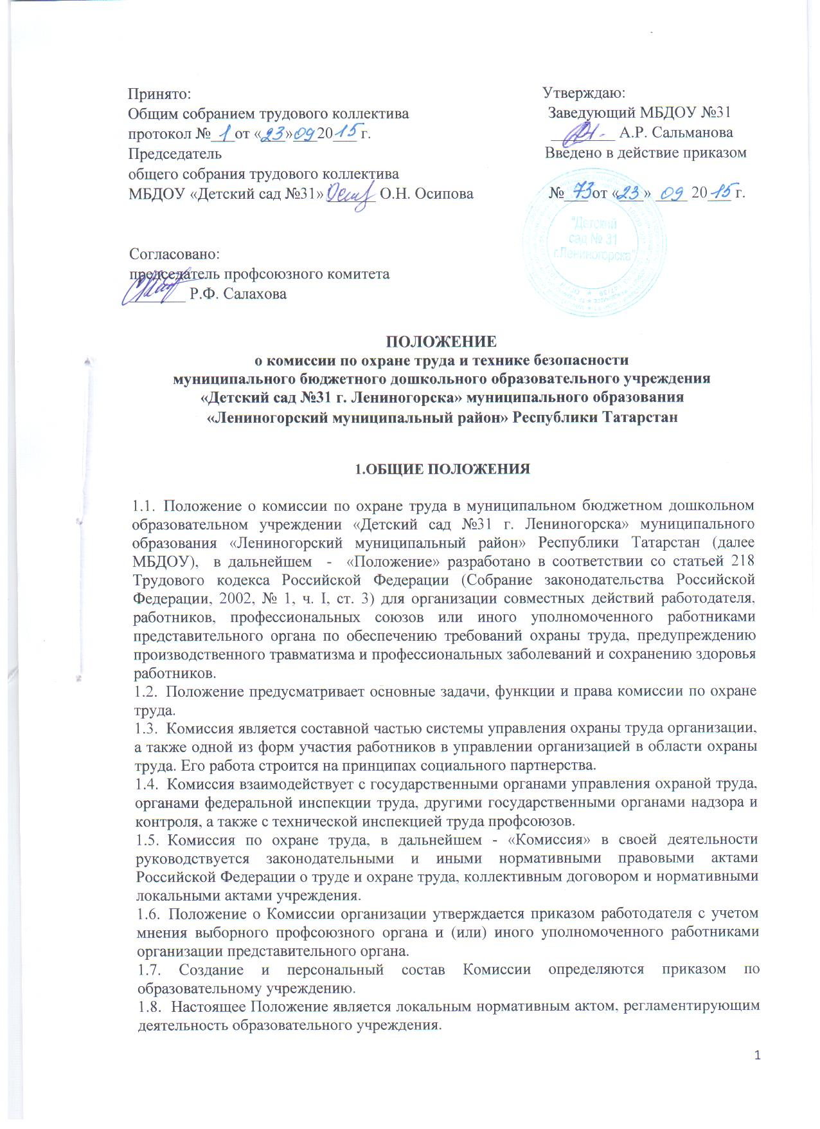

1.10. Изменения и дополнения к настоящему Положению принимается на общем собрании трудового коллектива МБДОУ, согласуются с профсоюзным комитетом, и утверждается заведующим дошкольного образовательного учреждения.
1.11. После внесения изменений в настоящее Положение или принятия его в новой редакции предыдущая редакция Положения утрачивает силу.
2. ЦЕЛИ И ЗАДАЧИ КОМИССИИ
Задачами Комиссии являются:
2.1. Разработка на основе предложений сторон Плана работы по улучшению условий и охраны труда, предупреждению травматизма и профессиональных заболеваний.
2.2. Организация проведения проверок состояния условий и охраны труда на рабочих местах, подготовка соответствующих предложений работодателю по решению проблем охраны труда на основе анализа состояния условий и охраны труда, производственного травматизма и профессиональной заболеваемости;
2.3. Информирование работников о состоянии условий и охраны труда на рабочих местах, существующем риске повреждения здоровья и о полагающихся работникам компенсациях за работу во вредных и (или) опасных условиях труда, средствах индивидуальной защиты.
3. ФУНКЦИИ КОМИССИИ
Для выполнения поставленных задач на Комиссию возлагаются следующие функции:
3.1. Рассмотрение предложений работодателя, профсоюзного комитета, ответственных за работу по охране труда, а также работников по созданию здоровых и безопасных условий труда и проведения образовательного процесса, выработка рекомендаций, отвечающих требованиям сохранения жизни и здоровья работников и воспитанников в процессе трудовой и образовательной деятельности.
3.2. Участие в проведении обследований состояния условий и охраны труда в организации, рассмотрении их результатов и выработке рекомендаций работодателю по устранению выявленных нарушений;
3.3. Изучение причин травматизма и профессиональных заболеваний, анализ эффективности проводимых мероприятий по условиям и охране труда, подготовка информационно-аналитических материалов о фактическом состоянии охраны труда в учреждении.
3.4. Анализ хода и результатов аттестации рабочих мест по условиям труда.
3.5. Изучение состояния и использования санитарно-бытовых помещений и санитарно-гигиенических устройств, обеспечения работников и воспитанников спецодеждой, спецобувью и другими средствами индивидуальной защиты, правильности их применения.
3.6. Оказание содействия работодателю в организации в образовательном учреждении обучения безопасным приемам и методам выполнения работ, проведении своевременного и качественного инструктажа работников и воспитанников по безопасности труда.
3.7. Информирование работников организации о проводимых мероприятиях по улучшению условий и охраны труда, профилактике производственного травматизма, профессиональных заболеваний;
3.8. Доведение до сведения работников МБДОУ результатов аттестации рабочих мест по условиям труда;
3.9. Содействие в организации проведения предварительных при поступлении на работу и периодических медицинских осмотров и соблюдения медицинских рекомендаций при трудоустройстве;
3.10. Содействует своевременному прохождению диспансеризации сотрудниками МБДОУ;
3.11. Участие в рассмотрении вопросов фиксирования мероприятий по охране труда в организации, обязательного социального страхования от несчастных случаев на производстве и профессиональных заболеваний, а также осуществление контроля за расходованием средств организации и Фонда социального страхования Российской Федерации (страховщика), направляемых на предупредительные меры по сокращению производственного травматизма и профессиональных заболеваний;
3.12. Содействие работодателю во внедрении в производство более совершенных технологий, новой техники, автоматизации и механизации производственных процессов с целью создания безопасных условий труда, ликвидации тяжелых физических работ;
3.13. Рассмотрение проектов локальных нормативных правовых актов по охране труда, и подготовка предложений по ним работодателю, профсоюзному выборному органу и (или) иному уполномоченному работниками представительному органу.
4. ПРАВА КОМИССИИ
Для осуществления возложенных функций Комиссии предоставляются следующие права:
1. Беспрепятственно посещать и осматривать служебные и иные помещения МБДОУ, знакомиться в пределах своей компетенции с документами по вопросам охраны труда и обеспечения безопасности образовательного процесса.
2. Приостанавливать работы и использование объектов трудовой и образовательной деятельности в случае непосредственной угрозы жизни и здоровью работников и обучающихся.
3. Заслушивать на заседаниях Комиссии работников МБДОУ, допустивших нарушения требований охраны труда, повлекших за собой тяжелые последствия.
4. Представительствовать по поручению руководителя МБДОУ в других организациях при обсуждении вопросов охраны труда и обеспечения безопасности образовательного процесса.
5. Представлять руководителю МБДОУ:
- информацию о выявленных при проверках нарушениях требований охраны труда и безопасности,
- предложения о привлечении к ответственности работников организации, допустивших нарушения требований охраны труда;
- предложения об отстранении от работы лиц, не имеющих допуска к выполнению данного вида работ, не прошедших в установленном порядке предварительных и периодических медицинских осмотров, инструктажа по охране труда, не использующих в своей работе предоставленных средств индивидуальной защиты, а также нарушающих требований законодательства об охране труда,
- предложения о поощрении отдельных работников за активную работу по улучшению условий и охраны труда и учебы.
6. Получать от работодателя информацию о состоянии условий труда на рабочих местах, производственного травматизма и профессиональных заболеваний, наличии опасных и вредных производственных факторов.
7. Участвовать в работе по формированию мероприятий коллективного договора или соглашения по охране труда по вопросам, находящимся в компетенции комитета.
8. Содействовать разрешению трудовых споров, связанных с нарушением законодательства об охране труда, изменением условий труда, вопросами предоставления работникам, занятым во вредных и (или) опасных условиях труда, компенсаций.
9. Обращаться в соответствующие органы с требованием о привлечении к ответственности должностных лиц в случаях нарушения ими законодательных и иных нормативных правовых актов по охране труда, сокрытия несчастных случаев и профессиональных заболеваний.
5. ОРГАНИЗАЦИЯ И ПОРЯДОК ДЕЯТЕЛЬНОСТИ КОМИССИИ
4.1. Комиссия создается на паритетной основе из представителей администрации МБДОУ и профсоюзного комитета в составе не менее 4 человек.
4.2. Выдвижение в комиссию представителей работников и профсоюзного комитета проводится на общем собрании трудового коллектива, а представители работодателя назначаются приказом руководителя МБДОУ.
4.3. Комиссия избирает из своего состава председателя, заместителей от каждой стороны и секретаря. Председателем Комиссии является работодатель, одним из заместителей является представитель выборного профсоюзного органа.
4.4. Члены Комиссии выполняют свои обязанности на общественных началах без освобождения от основной работы.
4.5. Комиссия осуществляет свою деятельность в соответствии с разрабатываемыми им регламентом и планом работы.
4.6. Заседания комиссии проводятся по мере необходимости, но не реже одного раза в квартал.
4.7. В своей работе комиссия взаимодействует с государственными органами управления охраной труда, органами надзора и контроля за охраной труда, профессиональным союзом.
4.8. Для выполнения возложенных задач члены комиссии получают соответствующую подготовку в области охраны труда по специальной программе на курсах за счет средств работодателя.

